[图像存在多处元素重复！上海交通大学附属第一人民医院论文遭质疑](https://mp.weixin.qq.com/s?__biz=Mzk1NzgyODkzOQ==&mid=2247486633&idx=1&sn=dbc5d1d52c8035acb5b74144b1be7528)

[洞察学术](javascript:void(0);)2025-04-10 16:48:17澳大利亚

# 近日，一篇发表在Contrast Media & Molecular Imaging (2022)期刊上的标题为"Intelligent Algorithm-Based Ultrasound Images in Evaluation of Therapeutic Effects of Radiofrequency Ablation for Liver Tumor and Analysis on Risk Factors of Postoperative Infection“基于智能算法的超声图像对肝肿瘤射频消融治疗效果的评估及术后感染危险因素分析(doi: 10.1155/2022/5232411)的研究论文被Elisabeth M Bik知名学者指出元素多处相似。该论文由来自南京医科大学上海总医院超声医学科；徐州市中心医院超声医学科；徐州医科大学研究生院,；徐州市中心医院生殖医学科；中国矿业大学计算机科学与技术学院；上海交通大学附属第一人民医院医学超声科的作者Lou Kexin , Chen Ning , Li Zhihong , Xiao Shuo , Wu Rong共同完成。

**通讯作者Wu Rong( 南京医科大学上海总医院超声医学科；上海交通大学附属第一人民医院医学超声科)**

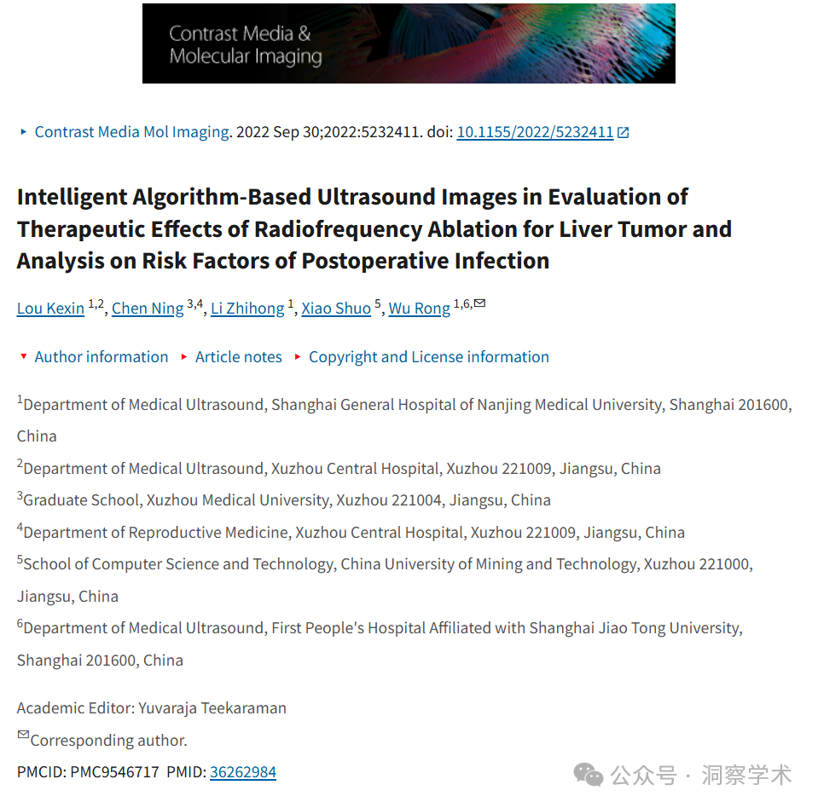

**2025年4月Elisabeth M Bik在pubpeer上提出质疑：**

一位读者写信给我，提出了一些毫无意义的指控，但快速检查后发现图 6 和图 7中存在问题，而那位读者并没有注意到。

这是图 6 - 在图 b 和 c 中观察到了意外的重复元素 - 还有更多，但以下是突出的元素：

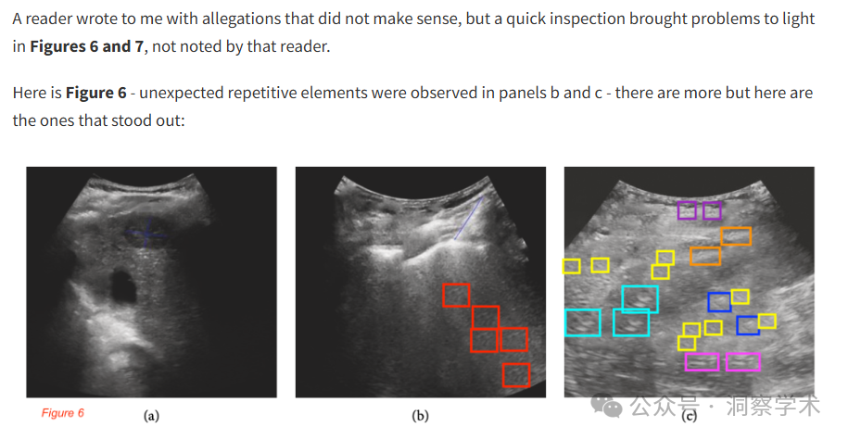

这是图 7，其中我也标记了一些重复的元素：

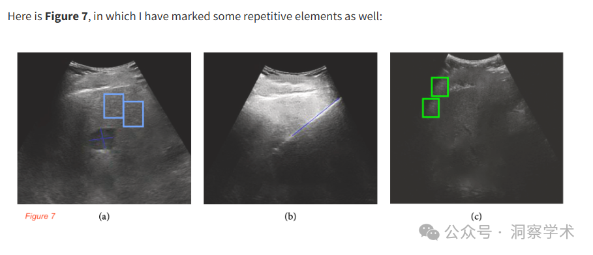

该项研究得到了国家自然科学基金（批准号：82071931）、上海市医学杰出学术带头人计划（2019LJ18）、上海交通大学交叉学科项目（ZH2018ZDA17）以及上海市科学技术委员会项目（批准号：20Y11912400）的资助。

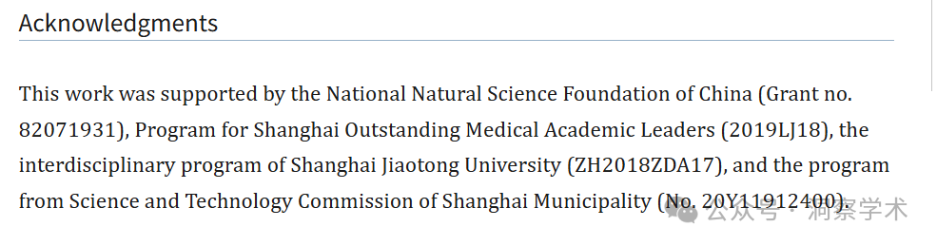

信息链接：

https://pmc.ncbi.nlm.nih.gov/articles/PMC9546717/#ack1

https://pubpeer.com/publications/75BD15EE1BD8DD8A977C760C2A2C05#0

免责声明：

本文所涉及的信息均来自公开的学术网站和相关资料，力求内容准确可靠，但无法对其完整性、真实性或时效性作出绝对保证，仅供学术参考。如发现内容存在问题或有纰漏之处，请及通过私信联系我们(QQ: 3926830335)，以便及时核实和修正。

[#上海交通大学](https://mp.weixin.qq.com/mp/appmsgalbum?__biz=Mzk1NzgyODkzOQ==&action=getalbum&album_id=3815940622969487361#wechat_redirect)